【图说投资】再讲讲库存和周期、以及股票债券投资的逻辑【20200623】

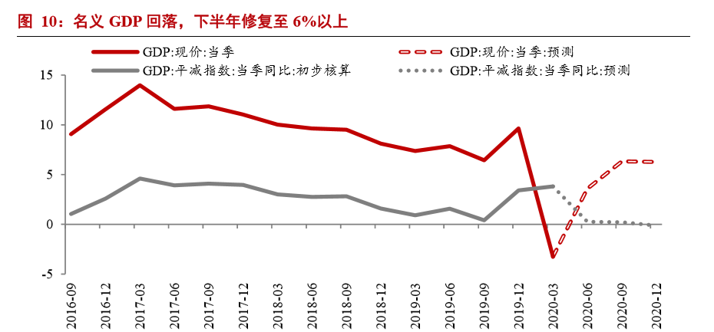

今年宏观上最关心的就是两组数据，一个是GDP 的复苏，另一个就是金融数据的扩张，先说GDP，一季度见底，二季度恢复到3-4%的水平，三季度和四季度，恢复去年底的水平，也就是5-6%，这是市场一般的预期，但现在来看，由于疫情的二次反扑，所以GDP复苏的速度可能会更加缓慢，但也绝不会像某些人说的那样，今年就衰退了。美国肯定衰退，但是中国肯定不会。

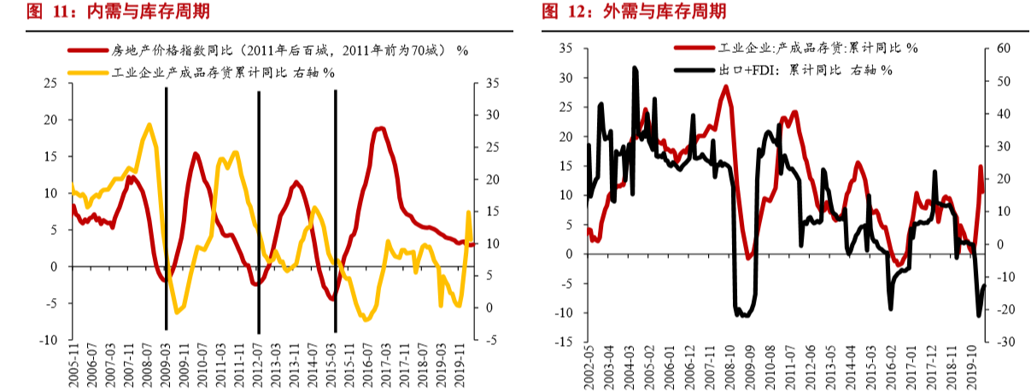

今天，有人也在不断地问，凭什么说有色在低位？根据什么数据来确定，其实这个事我们讲过无数次了，特别是在周二经常会讲，主要就是工业企业库存，库存在低位，就说明现在仓库里没东西卖了，所以就会补库存，开动生产，然后恢复库存。补库存带动生产的过程，肯定对基础原材料和金属，是有需求的。

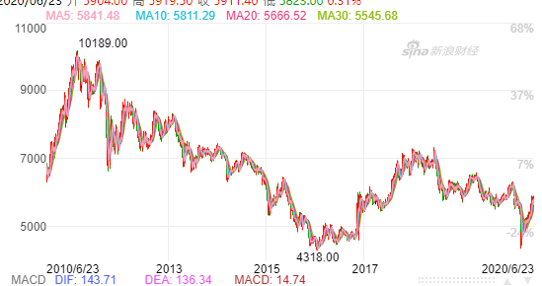

我们拿铜价做个对比，两大绝对低点，一个是2009年，一个是2016年下半年，都是铜价的低点。随后都发生了大涨的行情，库存相对低点是2014年，这次没有引发铜价大涨，只有脉冲式的机会。因为这次库存没有降到位，所以机会也就不是特别好。而2019年底，又出现了库存绝对低点。但到了2020年又快速上升，为什么会这样，就是因为疫情影响。本来库存已经极低了，后来疫情来了，正常复工复产，但是社会没有需求，所以库存就上来的特别快。就好比出水管6个小时把水排出，入水管8个小时把水池子灌满，现在两个水管同时开，本来水池子里的水应该是下降的，但突入起来的疫情，让出水管堵住了，于是入水管就在不断地往里灌水。

但是一旦疫情好转，需求开始恢复，排水管畅通了，库存还是会快速下降的。所以我们可以把短期的库存上升，视为是扰动因素。我们看到最近已经开始有折头向下的意思了。

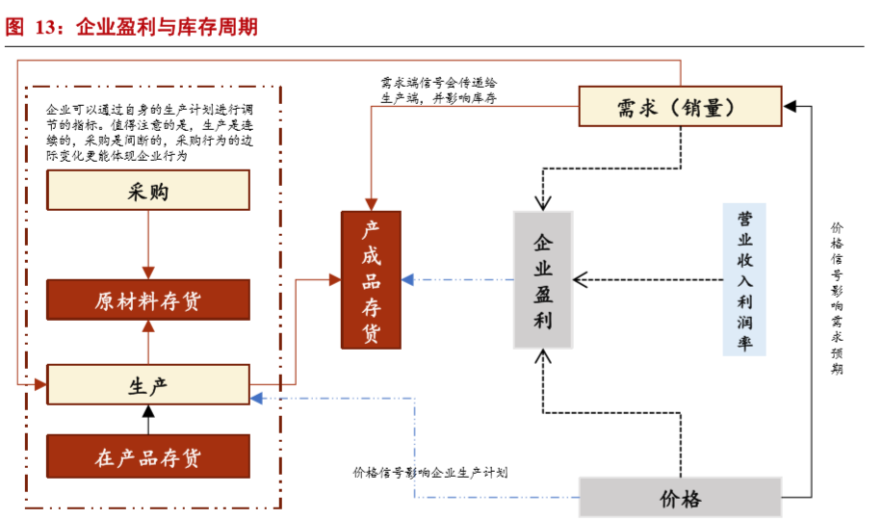

这大概就是一张，库存周期和企业利润的逻辑图，产品存货决定生产，生产决定原材料存货，而产品存货又由需求决定，需求高，企业利润就上升，需求低，企业利润就不尽如人意。

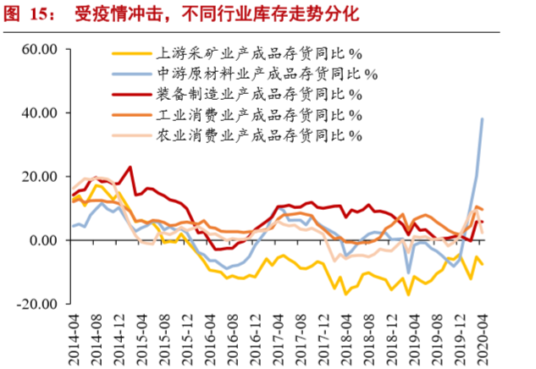

目前我们可以看一下，存货积压最多的就是中游原材料产业，也就是那些钢厂，铜厂都有大批库存等着消耗，所以价格肯定是最低的阶段。而制造业和工业，库存都在低位，并没有怎么上升。一旦下游需求恢复，开始向上游采购。那么这些铜和钢的库存就会迅速下降，并且涨价。

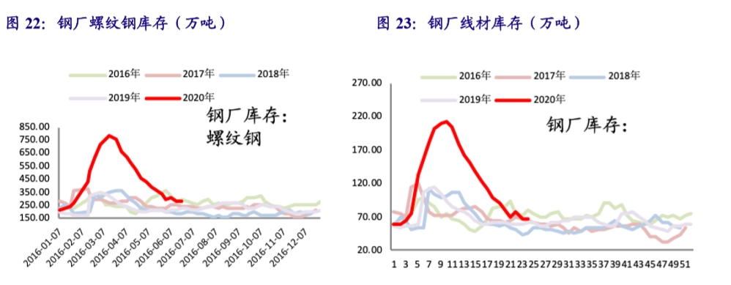

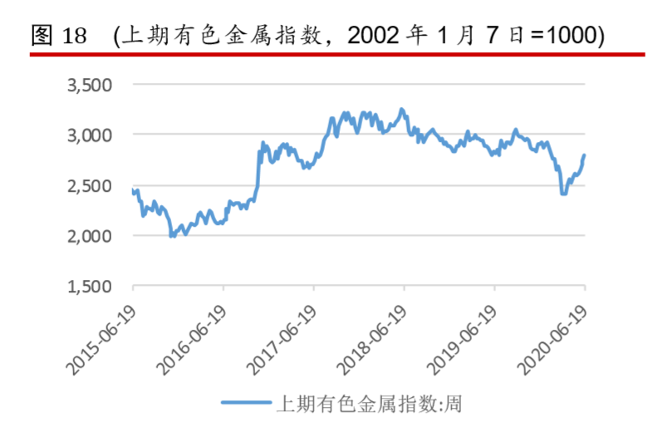

其实目前这种变化，已经在开始发生了，钢铁厂的库存下降的很快。而有色指数也已经快速反弹了，说明我们所描述的事情，已经开始发生了。

第二个需要关注的就是央行能放多少水，

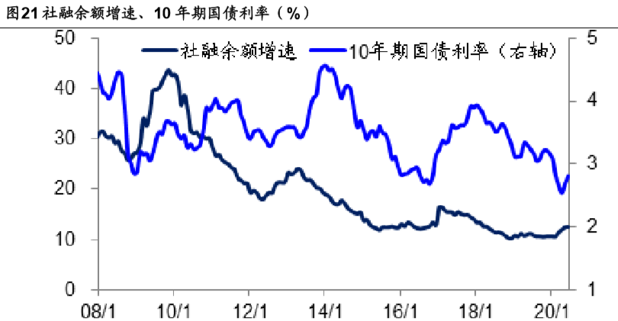

社会融资的增速代表了社会资金的需求，只要是社会融资增速一反弹，利率肯定上涨，需要资金的人多了，资金也就贵了，而资金的价格就是利率。你就这么想，国债也是资金的需求方，当资金需求增加，国家融资也不得不出更高的价格。而之前处于紧缩信用周期，社会资金需求不旺，所以国债融资，就没那么必要给这么高利息，所以利率就在走低。

但是从社融的趋势来看，他的增速已经越来越慢了，短期也就扰动一下，不可能维持很长时间。所以债券利率也不会反弹的特别高。

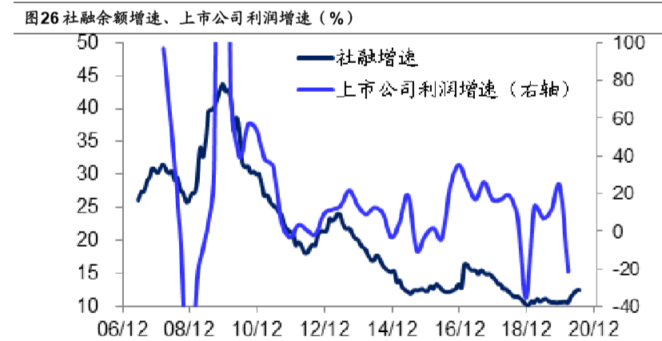

另外，社融增速跟上市公司的利润增速，也基本保持同步，社融反弹，意味着上市公司利润增速肯定反弹，现在暂时还看不出来，但估计过了中报之后，就会有显露。

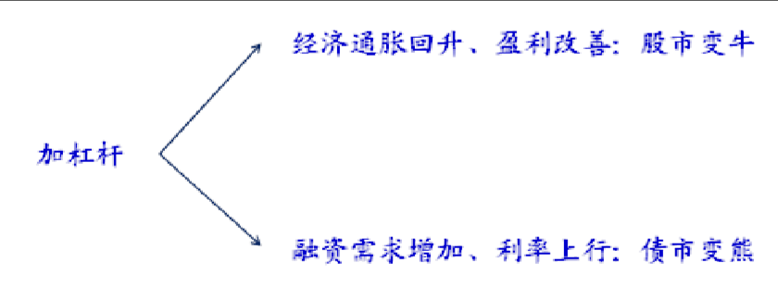

所谓社融增速回升，就是一个典型的企业加杠杆，加负债的周期，这个周期有两大逻辑方向，一个是通胀回升，盈利改善，股市上涨，另一个是资金需求增加，利率反弹， 债券熊市开启。

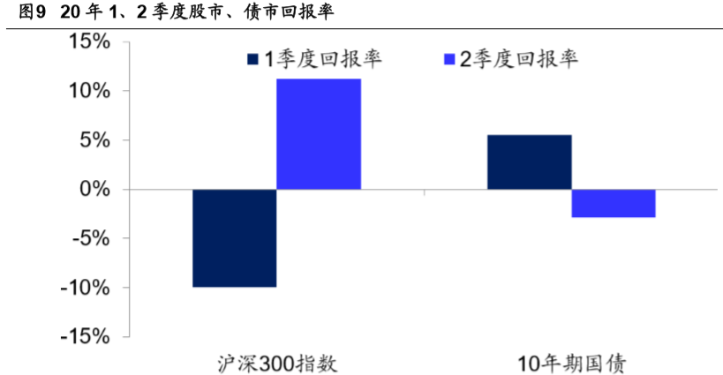

**所以，我们看到，一季度是债券拉动股票，而到了二季度是股票拉动债券，这其实也是我们做资产组合的意义所在，赔的时候尽量少赔一些，涨的时候，尽量跟上。每个季度甚至每个月，都有收益，哪怕慢一点，你也会有一个很好的心态，要知道投资都是反人性的，只有平平淡淡，低风险才能赚到钱，那些追求大起大落，暴涨暴跌的，最后一定赔钱。**

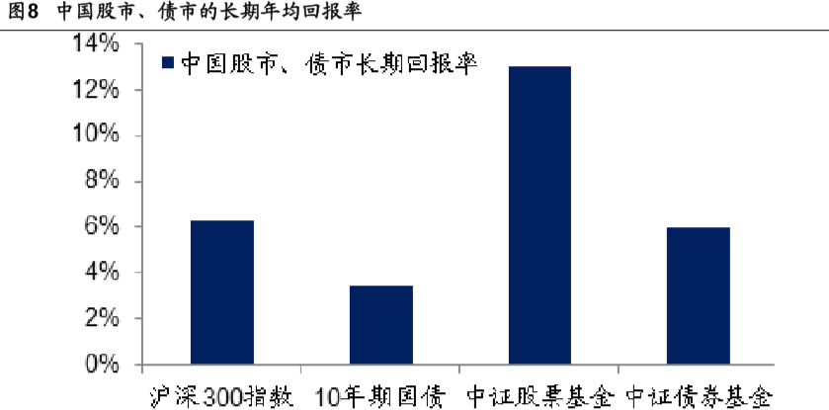

**至于债券现在怎么办，按照老齐说的，DIY组合降久期，然后就一直拿着吧，债券回撤最大也就5%，现在已经跌了1-2%了，一进一出还得2-3%，所以你做一次波段的成本就差不多3-5%，根本就没有容错的空间，必须卖在最高点，买在最低点才行，这是不可能做到的。你现在要卖了，必然用更高的价格再接回来。所以挺一挺也就过去了。长期来讲，投债券基金回报率超过6%，投股票基金回报率超过10%，所以还是那句话，绝大多数时候，不是我们买的东西不对，而是时机选择错误，不是买的太高，就是卖的太早。避免这两个条，你就将杜绝99%的错误。**